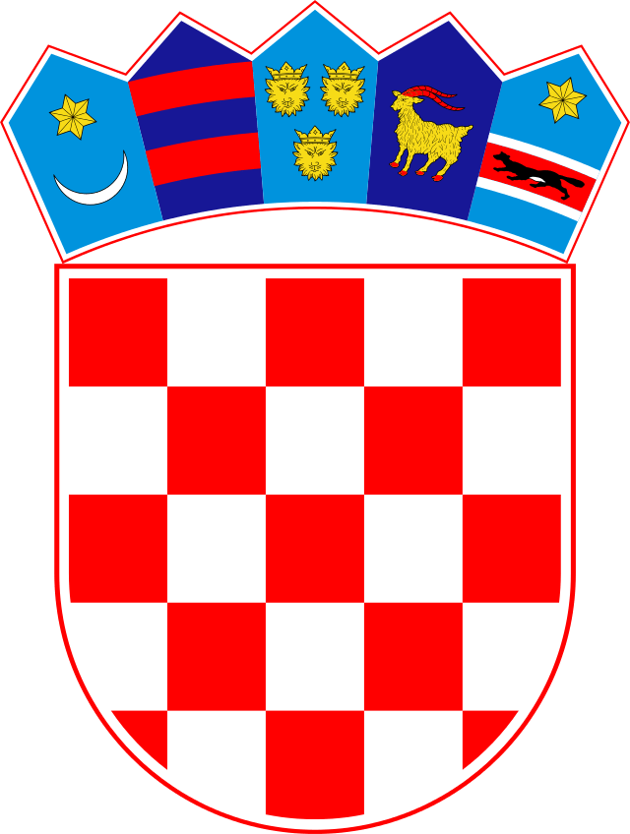
REPUBLIKA HRVATSKA
OSNOVNA ŠKOLA DRENJE
KLASA: 602-01/26-01/23
URBROJ: 2121-18-01-26-7
Drenje, 1. listopada 2026.

OBAVIJEST O ODABIRU
IZVANŠKOLSKIH AKTIVNOSTI (B2 PROGRAM)

Obavještavamo ponuditelje koji su dostavili svoje ponude na objavljeni Javni poziv (KLASA:602-01/26-01/23 URBROJ:2121-18-01-26-1) od 25. kolovoza 2026., a u vezi organizacije i provođenja izvanškolskih aktivnosti (B2 program) koje se održavaju u sklopu Eksperimentalnog programa „Osnovna škola kao Cjelodnevna škola – Uravnotežen, pravedan, učinkovit sustav odgoja i obrazovanja“ da su, temeljem provedenog anketnog upitnika, odabrane ponude sljedećih ponuditelja:

- HNK ĐAKOVO CROATIA
- STOLNOTENISKI KLUB „DRAČICE“ ĐAKOVO

Obavijest o odabiru izvanškolskih aktivnosti (B2 program) objavljena je dana 1. listopada 2026. na mrežnoj stranici Osnovne škole Drenje, Drenje https://os-drenje.skole.hr/javni-poziv-za-iskaz-interesa-za-organizaciju-i-provodenje-izvanskolskih-aktivnosti-b2-program-2/ i oglasnoj ploči škole.

RAVNATELJ
Darko Čota, dipl. ing.

DOSTAVITI:
1. Ponuditeljima – svima
- javnom objavom na mrežnoj stranici Osnovne škole Drenje, Drenje (poveznica: https://os-drenje.skole.hr/javni-poziv-za-iskaz-interesa-za-organizaciju-i-provodenje-izvanskolskih-aktivnosti-b2-program-2/ )
2. Pismohrana

